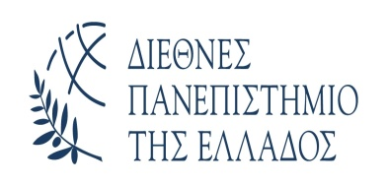

ΣΧΟΛΗ ΕΠΙΣΤΗΜΩΝ ΥΓΕΙΑΣ
ΤΜΗΜΑ ΜΑΙΕΥΤΙΚΗΣ

ΠΡΟΣΚΛΗΣΗ

Σας προσκαλούμε την Πέμπτη 15 Φεβρουαρίου 2024 και ώρα 12:00 μ.μ. στο αμφιθέατρο «ΑΛΕΞΑΝΔΡΟΣ»
της ΑΛΕΞΑΝΔΡΕΙΑΣ ΠΑΝΕΠΙΣΤΗΜΙΟΥΠΟΛΗΣ
όπου θα πραγματοποιηθεί η καθομολόγηση των αποφοίτων του Τμήματός μας.

Θα χαρούμε πολύ να τιμήσετε με την παρουσία σας την παραπάνω εκδήλωση.

Η Πρόεδρος του Τμήματος
Αγγελική Αντωνάκου
Αναπληρώτρια Καθηγήτρια

